**目 录**

个人财运与国运息息相关（小白篇） 2

价值投资进阶篇 4

价值投资高阶篇 7

判断估值的4个指标 9

# 个人财运与国运息息相关（小白篇）

随着投资的深入理解，越来越能感觉到投资赚钱这件事，真不是因为自己能力有多牛逼，是因为国运，时运。在重复一遍，未来能不能挣大钱和你自己的能力没多大关系，取决于国运、时运。因此我们应当谦虚，清醒的认识到自己的能力有限，个人也只有依附强大的国运，跟随成长，才有可能赚大钱。我们做投资的基础一定是相信国家，看好未来中国的发展，愿景是希望国家好，企业好，社会好，人民好，真正的价值投资者都是好人。

国运昌盛一定是我们做投资的基础。非常幸运的是在现在这个时候手中有钱，未来几十年国运昌盛，投资赚钱这件事基本确定。国运这个最重要的问题确定了，个人在当前这个时点需要做好的事情的就是学习一些投资技巧，选择好投资标的，端正投资心态，坚持做好价值投资即可。关于心态这个是最难的，因为反人性，只有自律，耐心，自信，坚定这些品质才更容易成功，懂点人性，能帮助你理性看待事物，做出正确的选择。

**总结：**国运决定投资成功，时运就是好的买入时点，国运有了，当前就是好的时运，也有了，未来赚钱就差你的价投信念。价值投资者成功靠国运，我们一定是要为建设更好中国努力，未来才会越来越好。

小白最适合的价投，最适合普通投资者是指数基金。下面分享一个，坚持住就是富人。

价值投资1，价格低2，好公司。普通投资者如何知道价格低，好公司呢？这里有一个指数叫中证红利指数，它是选取在沪深两市上市的现金股息高，分红稳定，具有一定流动性的100只股票为样本。这个指数的选股规则基本上把好公司都选进去了，解决了选好公司的问题。

低价格如何解决呢？这个可以参考猩猩每周的估值表。（参考市盈率百分位小于30%为低价格，这个数据可以到理杏仁网站查询）

很多小伙伴，都持有很多只基金，其实没必要，持有一只到两只（中证红利和中证500）就够了，千万别一天到处找好的投资机会，与其到处找投资机会不如坚持在这两个标的上来回做价值投资省心省力。

下次分享价值投资高阶内容。但是需要花费在投资时间会比较多，最好的情况是自己喜欢投资这件事，这样才会越研究，越开心。否则还是选择大部分人的操作——掌握小白价投即可，只需要掌握小白价投就足够了。千万别贪！

以上不构成投资建议！

希望与你共同学习和进步。一起读书学习，做个好人，活的长久。

阿宝

2020年4月30日

# 价值投资进阶篇

上次我们讲到，小白价值投资一：选择两只指数基金长期持有，等待估值高估卖出。下面说一说，价值投资二：股息率估值法。

这种方法适合营收稳定，存续经营期长，有行业优势的龙头公司。一般集中在消费、铁路、公路、高铁、水电等行业，这些都是中国的核心资产，具有稳定的营运收入，稳定的客源，稳定的需求，优势十分明显。

这样的公司，一般盈利增长已经较为缓慢，企业成长价值很有限，每年的利润收入维持在稳定的区间，受外部的影响非常小，对于这样的公司，采用的是股息率（分红/股价）估值指标，当股息率高于银行定期存款2倍时买入，当低于银行定期存款利率是卖出，一个买入到卖出周期，股价可翻倍，然后，等待下次股息率高的时候买入。假设当前的定期存款利率2.5%，那么买入时的股息率就是5%以上，当然股息率越高买入效果越好。原因解释如下：市值=市盈率*盈利=（盈利*分红比率/股价/分红比率）*盈利=（分红/股价/分红比例）*盈利=（股息率/分红比例）*盈利，分红比例是个常数，盈利稳定也看成常数，因此市值与股息率成反比，股息率越高，市值越小，股价越低，股息率越低，市值越高，股价越高。

这样的行业我所知道的如下：京沪高铁、沪宁高速、大秦铁路、长江电力小伙伴们知道有其它的可以告诉我啊！

那么如何计算股息率指标，1，找到分红金额2，找到分红当日股价3，股息率=当日分红金额/当日股价；也可以到理杏仁网站查询。<https://www.lixinger.com/> 这个网站非常好，可以查询各种估值数据，非常好用，也可以按照选择条件进行筛选。

**总结：**对于盈利稳定，经营存续期长的公司，选择的条件1.有行业龙头优势明显（这个是重点）2.股息率足够高（市盈率也会足够的低）大于定期存款的2倍3.roe（衡量长期的投资价值）>10%,4.净利润增长>=0(如果每年还能保持一定的净利润增长，是最好的，还能赚取一定的价值成长的钱)。股息估值法，简单总结就是在高股息率，低市盈率的时候买入，等待估值回归，赚取收益。（如果公司每年还能保持较高的盈利收益那就非常非常好了，又可以赚取公司成长的钱）

五一节日快乐！生活的意义不止是挣钱，更是快乐生活，干自己喜欢的事情，更快乐。价值投资不需要懂很多，你非常懂一个公司非常了解一个公司，知道这个公司什么时候是低点，什么时候是高点，（你如果不知道，说明不了解，那就不要蹚浑水）你在这个公司赚的钱，都属于你的认知变现。

价值投资应该学的重点不是技能是心性，如何克服贪，如何找到自己的能力圈，在能力圈内做投资你就是王者！不需要什么都懂，而在于精。

希望与你共同学习和进步。一起读书学习，做个好人，活的长久。

阿宝

2020年5月1日

# 价值投资高阶篇

普通投资参与股市的最好方式是指数基金，小白投资选择2只指数基金，（之前分享过），大部分投资者可以学习股息率法，这个方法难点在在于找到那种经营存续期长，盈利稳定，龙头优势明显的盈利稳定或者缓慢增长的公司，用这种方法赚取的主要是公司价值回归的钱。所有的价值投资方法策略都是在找便宜，便宜、便宜，就是安全垫，如果公司未来还可以有高速的成长，那么在低估的时候买入，未来不仅可以收获公司成长的钱还有价值回归的钱，这就是我们这次说的价值投资高阶篇。最大的难点是如何判断未来公司的成长，这就需要我们对公司足够的了解，未来成长方向正确的判断，不然是很难做到的，因此这种方法特别难。

我自己只是知道，但是如何做到，有很长的路需要走，大部分人都是需要积累才能做到。就连巴菲特也是不能百分百做的好的，但是如果你对某个行业特别了解，未来发展判断十分准，你就可以在这个行业做的比巴菲特好。我分享我学到的筛选好公司的一些条件。之前我们说过进阶篇，用股息率法投资的公司，这些公司其实是安全的好公司，但是因为盈利增长缓慢所以成长价值很有限，我们需要在之前的筛选条件加入一些严苛的条件，具体如下：1，公司属于好公司（护城河、定价权、品牌效应，优势明显未来继续扩大等等）净利润大于100亿2，估值低（具体看你自己对公司理解，没有一个统一确定的指标，像peg和自由现金流折现法等估值指标都可以参考一下，在之前的分享中有）3，roe>15%(这个指标代表长期投资价值，数值越大，投资价值越高)4，3年盈利增长率、营业增长率>8%

在理杏仁网站用这些条件可以大概的选出一个范围，剩下的公司，需要你深度研究，当你对公司的了解能做到什么时候是股价低点，什么时候是高点，你基本就不缺赚钱机会，千万不要贪。

能力有限我还没找到这样的公司，我很喜欢平安，但是不是非常的托底，还是不太了解，但是我很看好未来保险行业，因此我买了保险指数基金。如果我真正做到了比平安公司的高层更了解公司，我会在这个公司赚很多钱，这是毫无疑问的！

我肯定会找到这么我所真正了解的伟大公司。

希望与你共同学习和进步。一起读书学习，做个好人，活的长久。

阿宝

2020年5月1日

# 判断估值的4个指标

**市盈率：**市值/盈利，代表在当前的盈利状态下，取得现在市值大小的收益需要的时间。同一类型的公司比较，数值越小，越好。一般选择（5、10年）市盈率百分位的位置，进而判断估值高低（市盈率百分位30%以内为低估，我在此打了个八折，市盈率在24%以内）。注：盈利不稳定的公司，例如有色、证券类，避免市盈率陷阱。

**市净率：**市值/净资产，代表市值与净资产的比值，曾经格雷厄姆“捡烟蒂法”用的是这个指标，进行选股。比如现在的银行，市净率小于1，意味这公司的净资产大于当前市值，我们可以假设用市值的价格买入银行，然后私有化，卖出净资产的价格是大于市值的，即有利可赚。像周期行业，用市盈率无法判断估值，我们可以用市净率来判断，同一类型的公司数值越小越好，一般选择（5、10年）市净率百分位，进行估值判断（市净率百分位30%以内为低估，我在此打了个八折，市净率在24%以内）。

**PEG法：**扣非市盈率/扣非净利润增长率，当值<1.1为低估；1.1<值<1.5 为正常估值；值>1.5 为高估。注：避免盈利不稳定的公司，造成的数值错误。

如何计算：从理杏仁官网中找到某只股票的扣非市盈率，然后利用过去三、五年的利润复合增长率预测未来的利润增长率。以中国平安为例：我选取的是过去五年利润复合增长率：22.29%，近似代替扣非净利润增长率，当前扣非市盈率：9.5，PEG=9.5/22.29=0.42 应该说是很低估了。（以下数据来自理杏仁网站，也可以自己计算，找到财报扣非净利润数据，计算复合增长率）

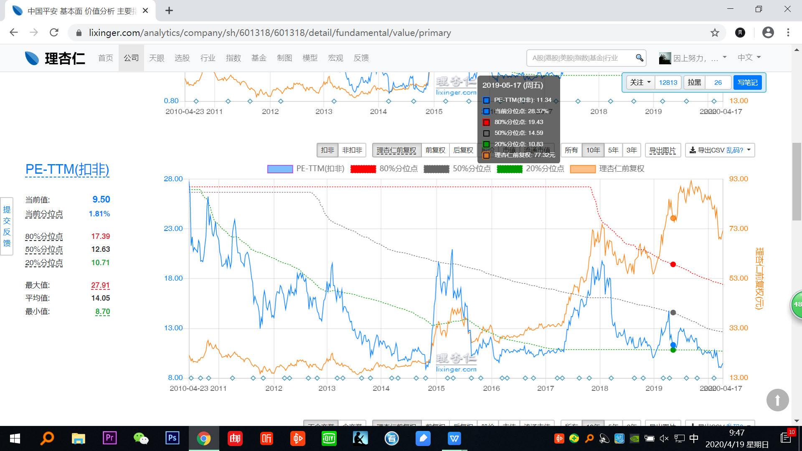

**现金流折现法：**简单理解就是投资一家公司从开始到结束，我们在未来结束时，能够从中拿到多少钱，这些未来拿到的钱，现在值多少钱，这就是自由现金流折现的思路。

举个例子：未来的1元钱在现在值都多少钱（现值）。现值=1（终值）/(1+r)^n 其中r为贴现率，n为年数。

3年后企业市值如果是现在2倍，则值得买入，代表年化复合收益率在25%以上，否则不值得买入。这留足了安全边际

3年后企业的市值=市盈率*净利润*（1+利润增长率）*（1+利润增长率）*（1+利润增长率）

市盈率的选择：银行和保险行业选择10倍市盈率，消费和医药行业选择25倍市盈率，其它行业统一选择10-25倍市盈率。

利润增长率：预测未来的盈利增长率，我是用过去5年复合增长率代替。

还是以中国平安为例：

预测3年后，即2023年市值=10（保险行业市盈率取10）*0.14万亿（扣非净利润）*（1+22.29%）^3=25.6万亿,是当前平安13.2万亿市值的1.93倍。（小于2倍）我的观点是可以买，理由是对未来保险行业很看好，随着人们保险意识的不断增强，中产阶级人数的不断增多，保险将是刚需。平安公司的集团业务能力极强，我们不能完全参考估值指标，还需要结合行业未来发展。

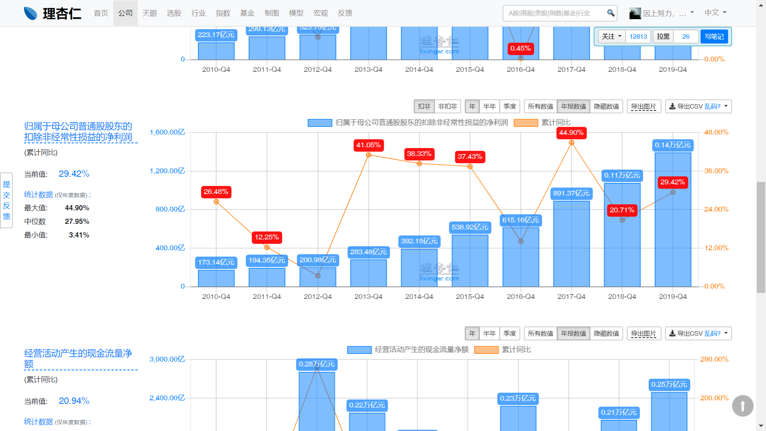

希望与你共同学习和进步。一起读书学习，做个好人，活的长久。

阿宝

2020年4月19日